绘本培养学生思维品质
——林蓉工作室十月第二次简讯
2019年10月14日到15日，林蓉工作室一行人分批在棠湖小学观摩了四川省优质课展评。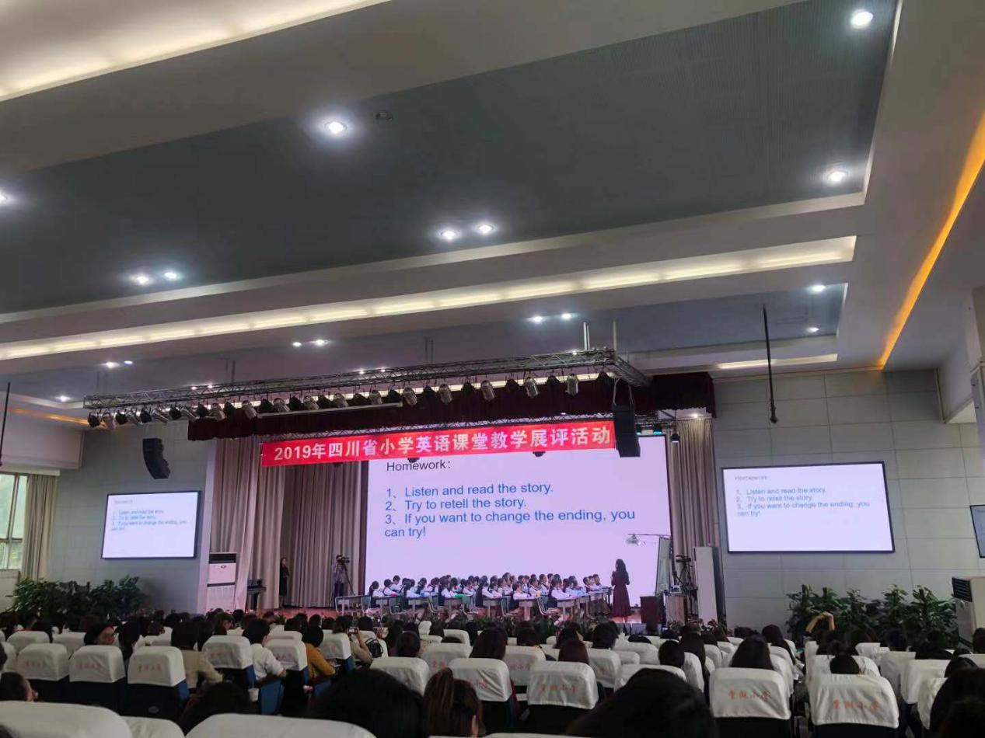
两天里来自各个市区优秀的英语教师给大家呈现了六节不同的绘本课。达州市通川区第一小学的陈佳老师给大家展示了Caterpillar，caterpillar一课，从老师的头饰扮相到毛毛虫玩具到毛毛虫的食物导入，有梯度有层次地为while-reading做好铺垫和准备。棠湖小学孟秦老师的Little Mouse Deer and the Crocodile大道至简，直入主题。对文本解读也很细致，巧设问发展学生思维。泡小西区分校的陈玉珍老师呈现的Saving Shark也让大家感受到了老师良好的语言素质；北京的吕帅老师带来non-fiction的群文阅读也让大家脑洞大开；自贡的张老师呈现的World Oceans Day绘本教学有层次地分析绘本，启发思维，板书有逻辑；绵阳的程远老师Super Dog展示了深厚的教师简笔画基本功。 这些绘本课充分调动了孩子的学习主动性和表达积极性，也让我们深深地感受到了学生对绘本的喜爱和绘本对学生思维培养的重要作用。
图、文：邓婷

